浙江大学因公出国（境）团组信息事前内部公示
公示时间：2023年31月14日至2023年04月06日

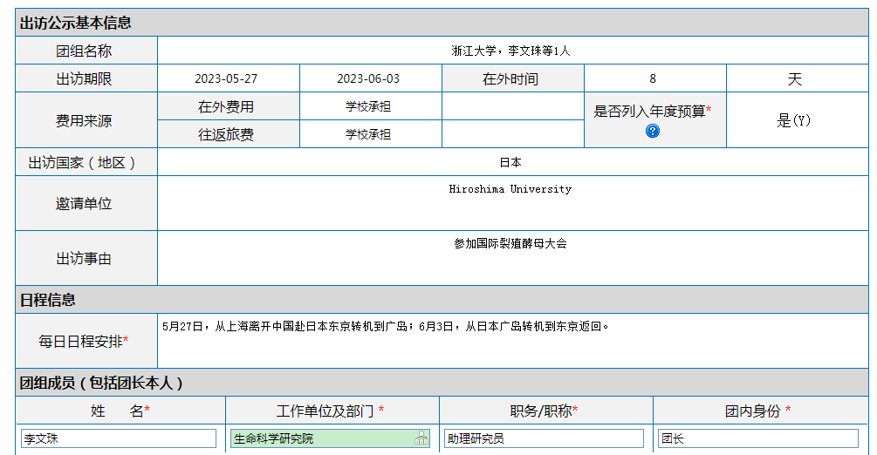

备注：1. 除依照文件规定的特殊情况外，组团单位和派出单位要事前通过内部局域网、公开栏等方式如实公示有关团组和人员信息；２. 公示不少于５个工作日；

